**Министерство науки и высшего образования Российской Федерации**

Федеральное государственное автономное образовательное учреждение высшего образования

**«НАЦИОНАЛЬНЫЙ ИССЛЕДОВАТЕЛЬСКИЙ УНИВЕРСИТЕТ ИТМО»**

**Пояснительная записка**

по курсовой работе «Устройство для измерения малых угловых перемещений»

по дисциплине Электронные устройства

**Выполнила:** Ванчукова Татьяна Сергеевна, студент группы R34362

**Факультет**: СУиР

**Преподаватель**: Николаев Николай Анатольевич, доцент, старший научный сотрудник

Санкт-Петербург 2024

**СОДЕРЖАНИЕ**

ТЕХНИЧЕСКОЕ ЗАДАНИЕ 3

ВВЕДЕНИЕ 4

ОСНОВНАЯ ЧАСТЬ 5

1 Патентный поиск 5

1.1 Аналоги 5

1.2 Сравнительный анализ выбранных аналогов. 8

1.3 Выбор принципа действия разрабатываемого устройства. 9

2 Техническое предложение 9

2.1 Библиографический поиск информации о датчиках, выбранного принципа действия 9

2.2 Разработка функциональной схемы устройства 10

3 Разработка собственного технического решения 12

3.1 Выбор источника питания 12

3.2 Пояснение работы электрической принципиальной схемы 14

3.3 Вычисление погрешности устройства 15

3.4 Код функционирования микроконтроллера 15

ЗАКЛЮЧЕНИЕ 24

СПИСОК ИСПОЛЬЗУЕМЫХ ИСТОЧНИКОВ 25

ПРИЛОЖЕНИЕ А 26

ПРИЛОЖЕНИЕ Б 32

ПРИЛОЖЕНИЕ В 40

ПРИЛОЖЕНИЕ Г 43

ПРИЛОЖЕНИЕ Д 44

# ТЕХНИЧЕСКОЕ ЗАДАНИЕ

|  |  |  |  |  |
| --- | --- | --- | --- | --- |
| **Техническое задание:** разработать устройство для измерения угловых перемещений отражателя, закрепленного на торце биморфного элемента, который закреплен консольно в горизонтальной плоскости.  Исходные данные для проектирования:  Размер пластин биморфа 35х15х0,5 мм  Максимальной напряжение управления 230 В  Материал - пьезокерамика марки ЦТС-22  допустимая погрешность измерения 3%  напряжение питания 220 В 50 Гц  выходной сигнал устройства 10-ти разрядный параллельный код  и напряжение +/-10 В | | | | |
| **Номер этапа** | **Название этапа** | **Содержание** | **Срок исполнения** | **Дополнительное задание** |
| 1 | Патентный поиск | 1. Поиск аналогов по источникам патентной информации (3 аналога разного принципа действия).  2. Сравнительный анализ выбранных аналогов.  3. Выбор принципа действия разрабатываемого устройства. | до 15.10.22 | Поиск двух зарубежных аналогов с включением их в сравнительный анализ |
| 2 | Техническое предложение | 1. Библиографический поиск информации о датчиках, выбранного принципа действия (расчетные формулы, схемы включения и т.д.)  2. Разработка функциональной схемы устройства. | до 15.11.22 | Чертеж функциональной схемы |
| 3 | Разработка собственного технического решения | 1. Разработка принципиальной электрической схемы (или схемы соединений) вторичного преобразователя  (наличие микроконтроллера в схеме – обязательно)  2. Выбор источника(ов) питания.  3. Чертеж Э3 или Э4 | до 30.12.22 | Разработка алгоритма функционирования микроконтроллера |

# ВВЕДЕНИЕ

В контексте современных технологических требований, где точность измерений играет важнейшую роль в инженерных и научных приложениях, разработка устройств для измерения угловых перемещений представляет собой ключевую задачу.

Основываясь на предоставленных исходных данных, включая размеры пьезокерамической пластины, материал ЦТС-22 и максимальное напряжение управления, было представлен вариант разработки устройства с учетом высокой точности и надежности измерений. С учетом максимального напряжения управления в 250 В и допустимой погрешности измерения не более 3%. Что соответствует цели разработки.

# ОСНОВНАЯ ЧАСТЬ

## Патентный поиск

### **Аналоги**

По результатам патентного поиска было найдено 5 патентов различного принципа действия.

1. . Лазерный гониометр для измерения угла поверхности [1]

Гониометр предусмотрен для измерения угла наклона поверхности объекта, включает в себя рамку с зацепляющим элементом, сконфигурированным для зацепления с объектом. Лазерный генератор закреплен на раме и сконфигурирован для излучения лазерного луча на поверхность объекта, когда объект входит в зацепление с элементом зацепления. Гониометр также включает в себя шкалу, закрепленную на раме. Лазерный луч отражается от объекта в направлении шкалы, и шкала сконфигурирована для указания угла наклона поверхности объекта, на который направлен лазерный луч, испускаемый лазерным генератором.

1. . Аппарат для измерения углового смещения [2]

Устройство для измерения малого углового смещения любого объекта, имеющего прикрепленную светоотражающую поверхность. К испытуемому объекту прикреплено отражающее зеркало для приема светового луча от источника света и для отражения луча к усилителю углового отклонения. Датчик положения луча включен в усилитель углового отклонения вместе с регулируемыми средствами для направления луча к датчику положения луча. Второй луч направляется к усилителю углового отклонения для попадания на отражатель, установленный на регулируемом средстве в усилителе углового отклонения. Отраженный второй луч направляется на шкалу, имеющую линейный градиент, откалиброванный с точки зрения углового отклонения тестируемого объекта. Таким образом, мельчайшие углы отклонения тестируемого объекта отображаются в масштабе в виде усиленных линейных разверток отраженного второго луча. Один вариант осуществления визуализирует ручную регулировку регулирующего средства в усилителе углового отклонения, в то время как другой вариант осуществления визуализирует управляемое сервоприводом регулируемое средство в усилителе углового отклонения. Предусмотрены средства для выравнивания световых лучей с усилителем углового отклонения и шкалой. Усилитель углового отклонения расположен на относительно небольшом заданном расстоянии от объекта тестирования.

1. . Устройство для измерения малых угловых перемещений [3]

Устройство для измерения малых угловых перемещений, содержащее последовательно установленные оптическую систему, модулятор светового потока и фотоприемник, генератор опорного сигнала, соединенный с модулятором светового потока, и вычитатель, отличающееся тем, что, с целью повышения точности измерений, оно снабжено соединенными последовательно детектором, вход которого соединён с выходом вычитателя, первым фильтром и управляемым источником напряжения, соединенными последовательно с первым сумматором, вход которого подключен к выходу фотоприемника, соединенному с входом вычитателя, вторым детектором и вторым фильтром, выход которого соединен с вторым входом управляемого источника напряжения, и вторым сумматором, входы которого соединены соответственно с выходом управляемого источника напряжения и с выходом генератора опорного сигнала , а выход - с вторым входом вычитателя и вторым входом первого сумматора.

1. . Способ измерения малых линейных и угловых перемещений [4]

Способ измерения малых линейных и угловых перемещений, заключающийся в том, что на исследуемом объекте устанавливают формирователь светового потока, световой поток проецируют на многоэлементный- приемник излучения и преобразуют его в электрические сигналы, сравнивают полученные сигналы с эталонными сигналами, измеренными при отсутствии колебаний, отличающийся тем, что, с целью расширения функциональных возможностей способа и его упрощения, формируют световой поток в виде кольца, по искажению геометрии которого и смещению центра его тяжести относительно эталонного изображения кольца на многоэлементном приемнике излучения измеряют параметры малых линейных и угловых перемещений по трем осям.

1. . Гониометр для оптических призм [5]

Угломер для измерения плоской поверхности оптической призмы, содержащий держатель образца для призмы и измерительный блок для формирования измерительного луча, причем измерительный блок имеет детектор для одного измерительного луча отражается обратно к зеркальной поверхности, отличающийся тем, что предусмотрена зеркальная поверхность, которая расположена на расстоянии от плоской поверхности, подлежащей измерению, и которая переносит измерительный луч по плоской поверхности, подлежащей измерению, к детектору отраженный.

### **Сравнительный анализ выбранных аналогов.**

Разберем преимущества и недостатки выбранных аналогов.

1. Аналог № 1. Лазерный гониометр

Преимущества: использует лазерный луч для измерения угла поверхности объекта, что обеспечивает точность.

Недостатки: ограничен применением, имеет сложную конструкцию, сложно адаптировать.

1. Аналог № 2. Аппарат для измерения углового смещения

Преимущества: высокая точность, измеряет малые угловые перемещения с использованием отражателя, что соответствует техническому заданию.

Недостатки: эффективность устройства может зависеть от свойств отражающего материала на объекте.

1. Аналог № 3. Устройство для измерения малых угловых перемещений

Преимущества: высокая точности измерений.

Недостатки: Описание содержит сложные технические детали, требующие более тщательной настройки.

1. Аналог № 4. Способ измерения малых линейных и угловых перемещений

Преимущества: измеряет малые линейные и угловые перемещения с использованием светового потока, обеспечивает высокую точность.

Недостатки: могут потребоваться дополнительные средства для формирования светового потока в виде кольца, конструкция сложна для задания.

1. Аналог № 5. Гониометр для оптических призм

Преимущества: высокая точности измерений.

Недостатки: ориентирован на измерение конкретных объектов, таких как оптические призмы.

### **Выбор принципа действия разрабатываемого устройства.**

В качестве принципа действия был выбран Аналог № 2 – Аппарат для измерения углового смещения. Выбор обусловлен тем, что устройство работает на основе отражения световых лучей от поверхности объекта для измерения угловых характеристик, у объекта должен быть отражатель, что совпадает с техническим заданием, а также устройство работает с высокой точностью.

## Техническое предложение

### **Библиографический поиск информации о датчиках, выбранного принципа действия**

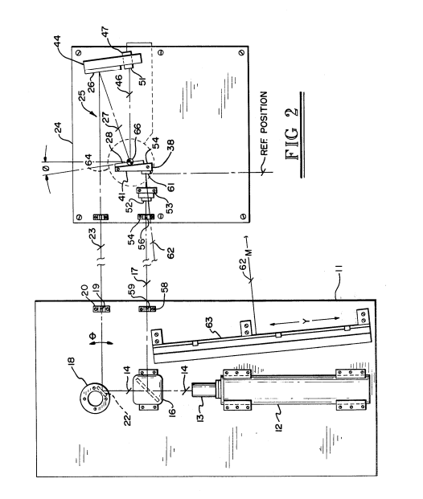

Рисунок 1 – Изображение изобретения для измерения углового перемещения с помощью сервопривода

Необходимо рассчитать следующие соотношения:

1. Расстояние, параллельное L, от центра зеркала 61   
   (см. Рисунок 1) до центра шкалы:

$$D = \frac{M}{cosβ},$$

где $β$– угол между калибровочным лучом 17 и отраженным калибровочным лучом 62,

M – расстояние между шкалой 63 и калибровочным зеркалом 61.

1. Расстояние L между зеркалами 22 и 26:

$$L=D+параметры сборки.$$

### **Пояснение работы функциональной схемы устройства**

Сначала генерируется лазерный луч, деколлиматор нужен для регулировки фокусной точки пучка. Далее луч отражается на биморфном элементе и попадает на зеркало, которое выполняет функцию усиления углового отклонения. После луч попадает на зеркало, регулирующее сервоприводом, отраженный луч считывается датчиком. Выходной сигнал от датчика положения луча соединен с серводвигателем для приведения в движение поворотного зеркального крепления на увеличенный угол для поддержания попадания отраженного луча в заданную точку на поверхности датчика. Заданная точка на поверхности 51 может быть расположена по центру, так что, когда третий отраженный луч удерживается фиксированным за счет углового перемещения зеркала, от датчика положения луча поддерживается нулевой выходной сигнал. Количество оборотов сервопривода считывает энкодер, значения отправляются на микроконтроллер, который считывается значения угла и отправляет его на ПК.

Таким образом, изменения угла рассчитывается по следующей формуле:

$$Δθ=Δϕ\left(\frac{d}{\cos{ϕ}+2d}\right),$$ где $Δϕ-$ изменения угла, который рассчитывает энкодер,

*d $-$* нормальное расстояние между гранями неподвижного зеркала 26 и поворотного зеркала 28 (см. Рисунок 1).

## Разработка собственного технического решения

### **Выбор источника питания**

По техническому заданию устройство питается от сети 220В 50Гц, что на прямую не может обеспечить питание слаботочной части схемы. Основной потребитель – вторичный преобразователь. Рассчитаем максимальную потребляемую мощность для каждого элемента вторичного преобразователя. Для питания севроусилителя и серводвигателя подключим стабилзатор, который обеспечить стабильное напряжение 220 В.

Микроконтроллер - требует питания в диапазоне (1.8–3.6) В. Причем ток не превышает 86 мА (максимальный потребляемый ток в активном режиме), тогда потребляемая мощность

$$P_{max}=U_{max}I_{max}=0.4 [Вт]$$

Оптический датчик требует питания в диапазоне (12–25) В. Причем ток не превышает 4–20 мА, тогда потребляемая мощность

$$P_{max}=U_{max}I_{max}=0.5 \left[Вт\right]$$

Мощность генератора лазерного луча – 0.1 Вт.

Сдвиговый регистр, который используется для конвертации цифрового сигнала с микроконтроллера в 10-ти разрядный параллельный код, требует питания в (3–15) В с выходным током 0.35 мА

$$P_{max}=U_{max}I_{max}=0.1 [Вт]$$

Тогда суммарная потребляемая мощность вторичного преобразователя:

$$\sum{P_{max}=0.72+0.5+0.1+0.1=1.1[Вт]}$$

На основе проведенных расчётов был выбран AC-DC преобразователь DC(AC)/DC-2000-220/24В-70А-2U, который имеет выходную мощность 2000 Вт и напряжение 24В. Входное напряжение микроконтроллера (1.8–3.6) В, чтобы получить такое напряжение, используем делитель напряжения. Выберем $R_{1}=7.5 кОм,R_{2}= 1.2 кОм$. Таким образом получаем напряжение:

$$U_{вых}=\frac{R_{2}}{R_{1}+R_{2}}U_{вх}=\frac{1.2}{8.7}∙24=3.31 \left[В\right].$$

Аналогично, рассчитываем напряжение для 12-битного сдвигового регистра (3–15) В:

$$U_{вых}=\frac{R_{5}}{R_{4}+R_{5}}U_{вх}=\frac{5}{8}∙24=15 \left[В\right].$$

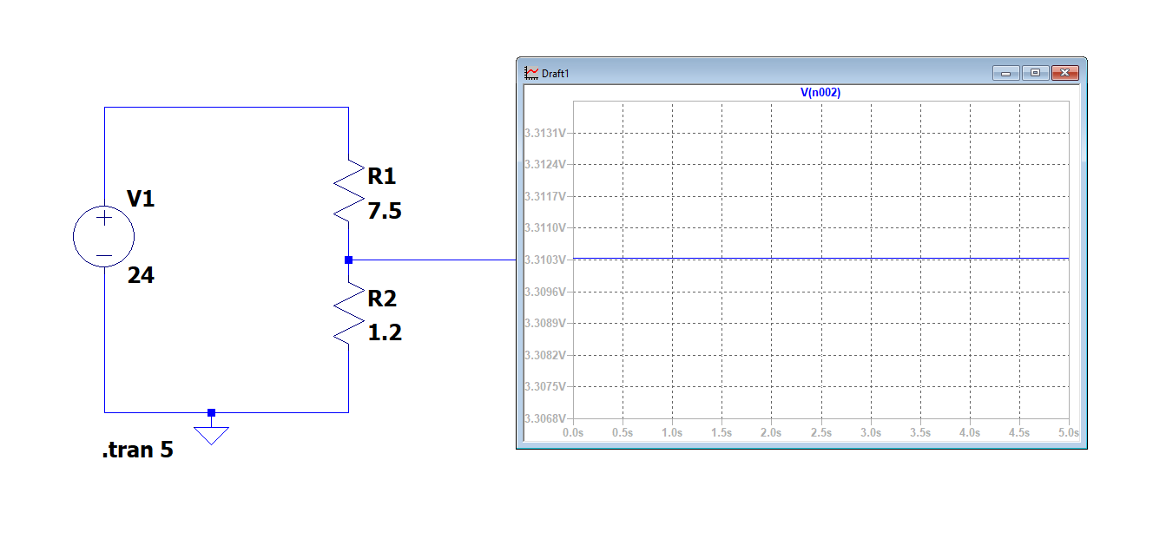

Рисунок 2 – Значение напряжения на делителе напряжения для микроконтроллера (3.31 В)

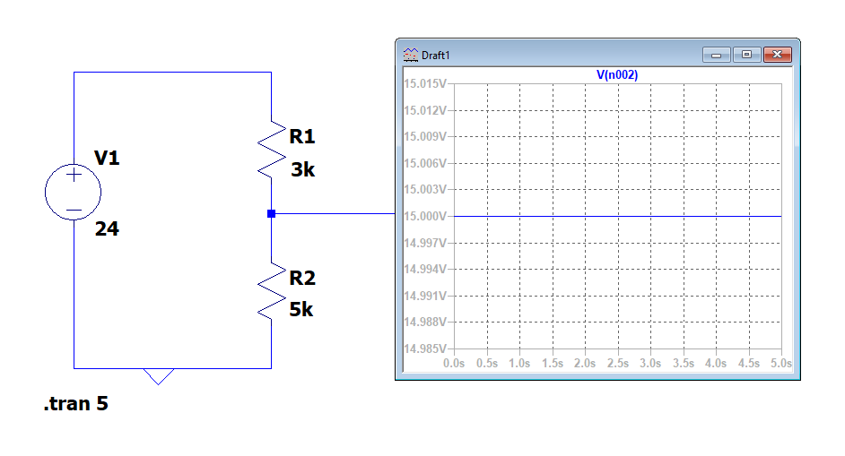

Рисунок 3 – Значение напряжения на делителе напряжения для 12-битного сдвигового регистра (15 В)

### **Пояснение работы электрической принципиальной схемы**

К питанию подключен AC-DC преобразователь и стабилизатор напряжения. AC-DC преобразователь нужен для получения напряжения 24 В, чтобы обеспечить питание оптического датчика и генератора лазерного луча и энкодера, но так как нужно питания для сервопривода и сервоусилителя, подключаем стабилизатор напряжения, который обеспечивает стабильное значения напряжения (220В). Используя делители напряжения, получаем напряжение для микроконтроллера (R1 и R2) и 12-битного сдвигового регистра (R4 и R5), для получения на выходе устройства 10-ти разрядного параллельного кода. Был выбран 12-битный регистр, так как 10-ти разрядного регистра нет. Но можно выбрать 12-битный регистр со смещением на два бита. Ненулевое значение на датчике передается на сервоусилитель, на котором формируется управление для сервопривода. Сервопривод вращает вал, за счет него поворачивается зеркало, энкодер считывает значения поворота угла и передает микроконтроллеру.

В микроконтроллере происходим вычисление изменения угла биморфного элемента по приведенным выше формулам, после обработанное значение передается на 12-битный сдвиговый регистр, который позволяет конвертировать выходной сигнал в 10-ми разрядный параллельный код.

На вывод AREF рекомендуется подключать конденсатор, это улучшает качество опорного напряжения и правильность измерения. На входе в AVCC установлен дроссель и конденсатор между AVcc и GND. Также между выводами GND и VCC ставят керамический конденсатор номиналов в 100 нФ для сглаживания импульсов помехи, которые получаются в результате работы самих микросхем. Также между выводами VCC и GND устанавливают конденсатор емкость в 47 мкФ для сглаживания более сильных бросков напряжения.

### **Вычисление погрешности устройства**

Общая погрешность устройства будет суммой погрешностей каждого компонента.

1. Оптический датчик – 0.3% (-10…+50)
2. Энкодер – 0.004%
3. Погрешность вычислений и округлений микроконтроллера 1e-7%
4. Информация о погрешности значений серводвигателя и сервоусилителя не была найдена в технической документации. Для расчета суммарной погрешности возьмем 1% – это точно больше, чем возможное значение погрешности.

Тогда значение погрешности не превышает 1.4%, что соответствует техническому заданию (погрешность 3%)

### **Код функционирования микроконтроллера**

1. #include "main.h"
2. ADC_HandleTypeDef hadc1;
3. DMA_HandleTypeDef hdma_adc1;
4. TIM_HandleTypeDef htim2;
5. TIM_HandleTypeDef htim7;
6. UART_HandleTypeDef huart2;
7. DMA_HandleTypeDef hdma_usart2_tx;
8. void SystemClock_Config(void);
9. static void MX_GPIO_Init(void);
10. static void MX_DMA_Init(void);
11. static void MX_ADC1_Init(void);
12. static void MX_TIM2_Init(void);
13. static void MX_TIM7_Init(void);
14. static void MX_USART2_UART_Init(void);
15. typedef struct {
16. uint32_t header;
17. float control;
18. float pos_motor;
19. float potenz_out;
20. float angle_value;
21. float L;
22. float d;
23. float cos;
24. uint32_t terminator;
25. }outputData;
26. outputData txData;
27. volatile uint16_t adc_value[2] = {0,};
28. /* USER CODE END 0 */
29. /**
30. * @brief  The application entry point.
31. * @retval int
32. */
33. int main(void)
34. {
36. HAL_Init();
37. SystemClock_Config();
38. MX_GPIO_Init();
39. MX_DMA_Init();
40. MX_ADC1_Init();
41. MX_TIM2_Init();
42. MX_TIM7_Init();
43. MX_USART2_UART_Init();
44. /* USER CODE BEGIN 2 */
45. HAL_TIM_PWM_Start(&htim2, TIM_CHANNEL_3);
46. HAL_TIM_Base_Start_IT(&htim7);
47. HAL_ADC_Start_DMA(&hadc1, (uint32_t*)&adc_value,2 );
48. /* USER CODE END 2 */
49. /* Infinite loop */
50. /* USER CODE BEGIN WHILE */
51. while (1)
52. {
54. void SystemClock_Config(void)
55. {
56. RCC_OscInitTypeDef RCC_OscInitStruct = {0};
57. RCC_ClkInitTypeDef RCC_ClkInitStruct = {0};
58. /** Configure the main internal regulator output voltage
59. */
60. __HAL_RCC_PWR_CLK_ENABLE();
61. __HAL_PWR_VOLTAGESCALING_CONFIG(PWR_REGULATOR_VOLTAGE_SCALE3);
62. /** Initializes the RCC Oscillators according to the specified parameters
63. * in the RCC_OscInitTypeDef structure.
64. */
65. RCC_OscInitStruct.OscillatorType = RCC_OSCILLATORTYPE_HSI;
66. RCC_OscInitStruct.HSIState = RCC_HSI_ON;
67. RCC_OscInitStruct.HSICalibrationValue = RCC_HSICALIBRATION_DEFAULT;
68. RCC_OscInitStruct.PLL.PLLState = RCC_PLL_NONE;
69. if (HAL_RCC_OscConfig(&RCC_OscInitStruct) != HAL_OK)
70. {
71. Error_Handler();
72. }
73. /** Initializes the CPU, AHB and APB buses clocks
74. */
75. RCC_ClkInitStruct.ClockType = RCC_CLOCKTYPE_HCLK|RCC_CLOCKTYPE_SYSCLK
76. |RCC_CLOCKTYPE_PCLK1|RCC_CLOCKTYPE_PCLK2;
77. RCC_ClkInitStruct.SYSCLKSource = RCC_SYSCLKSOURCE_HSI;
78. RCC_ClkInitStruct.AHBCLKDivider = RCC_SYSCLK_DIV1;
79. RCC_ClkInitStruct.APB1CLKDivider = RCC_HCLK_DIV1;
80. RCC_ClkInitStruct.APB2CLKDivider = RCC_HCLK_DIV1;
81. if (HAL_RCC_ClockConfig(&RCC_ClkInitStruct, FLASH_LATENCY_0) != HAL_OK)
82. {
83. Error_Handler();
84. }
85. }
86. /**
87. * @brief ADC1 Initialization Function
88. * @param None
89. * @retval None
90. */
91. static void MX_ADC1_Init(void)
92. {
93. /* USER CODE BEGIN ADC1_Init 0 */
94. /* USER CODE END ADC1_Init 0 */
95. ADC_ChannelConfTypeDef sConfig = {0};
96. /* USER CODE BEGIN ADC1_Init 1 */
97. /* USER CODE END ADC1_Init 1 */
98. /** Configure the global features of the ADC (Clock, Resolution, Data Alignment and number of conversion)
99. */
100. hadc1.Instance = ADC1;
101. hadc1.Init.ClockPrescaler = ADC_CLOCK_SYNC_PCLK_DIV2;
102. hadc1.Init.Resolution = ADC_RESOLUTION_12B;
103. hadc1.Init.ScanConvMode = ENABLE;
104. hadc1.Init.ContinuousConvMode = ENABLE;
105. hadc1.Init.DiscontinuousConvMode = DISABLE;
106. hadc1.Init.ExternalTrigConvEdge = ADC_EXTERNALTRIGCONVEDGE_NONE;
107. hadc1.Init.ExternalTrigConv = ADC_SOFTWARE_START;
108. hadc1.Init.DataAlign = ADC_DATAALIGN_RIGHT;
109. hadc1.Init.NbrOfConversion = 2;
110. hadc1.Init.DMAContinuousRequests = ENABLE;
111. hadc1.Init.EOCSelection = ADC_EOC_SINGLE_CONV;
112. if (HAL_ADC_Init(&hadc1) != HAL_OK)
113. {
114. Error_Handler();
115. }
116. /** Configure for the selected ADC regular channel its corresponding rank in the sequencer and its sample time.
117. */
118. sConfig.Channel = ADC_CHANNEL_8;
119. sConfig.Rank = 1;
120. sConfig.SamplingTime = ADC_SAMPLETIME_3CYCLES;
121. if (HAL_ADC_ConfigChannel(&hadc1, &sConfig) != HAL_OK)
122. {
123. Error_Handler();
124. }
125. /** Configure for the selected ADC regular channel its corresponding rank in the sequencer and its sample time.
126. */
127. sConfig.Channel = ADC_CHANNEL_4;
128. sConfig.Rank = 2;
129. if (HAL_ADC_ConfigChannel(&hadc1, &sConfig) != HAL_OK)
130. {
131. Error_Handler();
132. }
133. /* USER CODE BEGIN ADC1_Init 2 */
134. /* USER CODE END ADC1_Init 2 */
135. }
136. /**
137. * @brief TIM2 Initialization Function
138. * @param None
139. * @retval None
140. */
141. static void MX_TIM2_Init(void)
142. {
143. /* USER CODE BEGIN TIM2_Init 0 */
144. /* USER CODE END TIM2_Init 0 */
145. TIM_ClockConfigTypeDef sClockSourceConfig = {0};
146. TIM_MasterConfigTypeDef sMasterConfig = {0};
147. TIM_OC_InitTypeDef sConfigOC = {0};
148. /* USER CODE BEGIN TIM2_Init 1 */
149. /* USER CODE END TIM2_Init 1 */
150. htim2.Instance = TIM2;
151. htim2.Init.Prescaler = 159;
152. htim2.Init.CounterMode = TIM_COUNTERMODE_UP;
153. htim2.Init.Period = 99;
154. htim2.Init.ClockDivision = TIM_CLOCKDIVISION_DIV1;
155. htim2.Init.AutoReloadPreload = TIM_AUTORELOAD_PRELOAD_DISABLE;
156. if (HAL_TIM_Base_Init(&htim2) != HAL_OK)
157. {
158. Error_Handler();
159. }
160. sClockSourceConfig.ClockSource = TIM_CLOCKSOURCE_INTERNAL;
161. if (HAL_TIM_ConfigClockSource(&htim2, &sClockSourceConfig) != HAL_OK)
162. {
163. Error_Handler();
164. }
165. if (HAL_TIM_PWM_Init(&htim2) != HAL_OK)
166. {
167. Error_Handler();
168. }
169. sMasterConfig.MasterOutputTrigger = TIM_TRGO_RESET;
170. sMasterConfig.MasterSlaveMode = TIM_MASTERSLAVEMODE_DISABLE;
171. if (HAL_TIMEx_MasterConfigSynchronization(&htim2, &sMasterConfig) != HAL_OK)
172. {
173. Error_Handler();
174. }
175. sConfigOC.OCMode = TIM_OCMODE_PWM1;
176. sConfigOC.Pulse = 0;
177. sConfigOC.OCPolarity = TIM_OCPOLARITY_HIGH;
178. sConfigOC.OCFastMode = TIM_OCFAST_DISABLE;
179. if (HAL_TIM_PWM_ConfigChannel(&htim2, &sConfigOC, TIM_CHANNEL_3) != HAL_OK)
180. {
181. Error_Handler();
182. }
183. /* USER CODE BEGIN TIM2_Init 2 */
184. /* USER CODE END TIM2_Init 2 */
185. HAL_TIM_MspPostInit(&htim2);
186. }
187. /**
188. * @brief TIM7 Initialization Function
189. * @param None
190. * @retval None
191. */
192. static void MX_TIM7_Init(void)
193. {
194. /* USER CODE BEGIN TIM7_Init 0 */
195. /* USER CODE END TIM7_Init 0 */
196. TIM_MasterConfigTypeDef sMasterConfig = {0};
197. /* USER CODE BEGIN TIM7_Init 1 */
198. /* USER CODE END TIM7_Init 1 */
199. htim7.Instance = TIM7;
200. htim7.Init.Prescaler = 159;
201. htim7.Init.CounterMode = TIM_COUNTERMODE_UP;
202. htim7.Init.Period = 99;
203. htim7.Init.AutoReloadPreload = TIM_AUTORELOAD_PRELOAD_DISABLE;
204. if (HAL_TIM_Base_Init(&htim7) != HAL_OK)
205. {
206. Error_Handler();
207. }
208. sMasterConfig.MasterOutputTrigger = TIM_TRGO_RESET;
209. sMasterConfig.MasterSlaveMode = TIM_MASTERSLAVEMODE_DISABLE;
210. if (HAL_TIMEx_MasterConfigSynchronization(&htim7, &sMasterConfig) != HAL_OK)
211. {
212. Error_Handler();
213. }
214. }
215. /**
216. * @brief USART2 Initialization Function
217. * @param None
218. * @retval None
219. */
220. static void MX_USART2_UART_Init(void)
221. {
222. huart2.Instance = USART2;
223. huart2.Init.BaudRate = 115200;
224. huart2.Init.WordLength = UART_WORDLENGTH_8B;
225. huart2.Init.StopBits = UART_STOPBITS_1;
226. huart2.Init.Parity = UART_PARITY_NONE;
227. huart2.Init.Mode = UART_MODE_TX_RX;
228. huart2.Init.HwFlowCtl = UART_HWCONTROL_NONE;
229. huart2.Init.OverSampling = UART_OVERSAMPLING_16;
230. if (HAL_UART_Init(&huart2) != HAL_OK)
231. {
232. Error_Handler();
233. }
235. static void MX_DMA_Init(void)
236. {
237. /* DMA controller clock enable */
238. __HAL_RCC_DMA1_CLK_ENABLE();
239. __HAL_RCC_DMA2_CLK_ENABLE();
240. /* DMA interrupt init */
241. /* DMA1_Stream6_IRQn interrupt configuration */
242. HAL_NVIC_SetPriority(DMA1_Stream6_IRQn, 0, 0);
243. HAL_NVIC_EnableIRQ(DMA1_Stream6_IRQn);
244. /* DMA2_Stream0_IRQn interrupt configuration */
245. HAL_NVIC_SetPriority(DMA2_Stream0_IRQn, 0, 0);
246. HAL_NVIC_EnableIRQ(DMA2_Stream0_IRQn);
247. }
248. /**
249. * @brief GPIO Initialization Function
250. * @param None
251. * @retval None
252. */
253. static void MX_GPIO_Init(void)
254. {
255. GPIO_InitTypeDef GPIO_InitStruct = {0};
256. /* GPIO Ports Clock Enable */
257. __HAL_RCC_GPIOH_CLK_ENABLE();
258. __HAL_RCC_GPIOA_CLK_ENABLE();
259. __HAL_RCC_GPIOB_CLK_ENABLE();
260. /*Configure GPIO pin Output Level */
261. HAL_GPIO_WritePin(GPIOA, GPIO_PIN_8, GPIO_PIN_RESET);
262. /*Configure GPIO pin Output Level */
263. HAL_GPIO_WritePin(GPIOB, GPIO_PIN_5, GPIO_PIN_RESET);
264. /*Configure GPIO pin : PA8 */
265. GPIO_InitStruct.Pin = GPIO_PIN_8;
266. GPIO_InitStruct.Mode = GPIO_MODE_OUTPUT_PP;
267. GPIO_InitStruct.Pull = GPIO_NOPULL;
268. GPIO_InitStruct.Speed = GPIO_SPEED_FREQ_LOW;
269. HAL_GPIO_Init(GPIOA, &GPIO_InitStruct);
270. /*Configure GPIO pin : PB5 */
271. GPIO_InitStruct.Pin = GPIO_PIN_5;
272. GPIO_InitStruct.Mode = GPIO_MODE_OUTPUT_PP;
273. GPIO_InitStruct.Pull = GPIO_NOPULL;
274. GPIO_InitStruct.Speed = GPIO_SPEED_FREQ_LOW;
275. HAL_GPIO_Init(GPIOB, &GPIO_InitStruct);
276. }
277. /* USER CODE BEGIN 4 */
278. int last_e = 0;
279. float ui = 0.0;
280. void HAL_TIM_PeriodElapsedCallback(TIM_HandleTypeDef* htim)
281. {
282. int32_t potenz_value = adc_value[1];
283. int32_t motor_value = adc_value[0];
284. if(potenz_value < 120)
285. {
286. potenz_value = 120;
287. }
288. if(potenz_value > 3930)
289. {
290. potenz_value = 3930;
291. }
292. angle_value = motor_value*d/(L*cos+2*d)
293. txData.header = 'rrrr';
294. txData.pos_motor = angle_value;
295. txData.terminator = 'nnnn';
296. HAL_UART_Transmit_DMA (&huart2, &txData, sizeof(txData));
297. }
298. /* USER CODE END 4 */
299. /**
300. * @brief  This function is executed in case of error occurrence.
301. * @retval None
302. */
303. void Error_Handler(void)
304. {
305. /* USER CODE BEGIN Error_Handler_Debug */
306. /* User can add his own implementation to report the HAL error return state */
307. __disable_irq();
308. while (1)
309. {
310. }
311. /* USER CODE END Error_Handler_Debug */
312. }
313. #ifdef  USE_FULL_ASSERT
314. /**
315. * @brief  Reports the name of the source file and the source line number
316. *         where the assert_param error has occurred.
317. * @param  file: pointer to the source file name
318. * @param  line: assert_param error line source number
319. * @retval None
320. */
321. void assert_failed(uint8_t *file, uint32_t line)
322. {
323. /* USER CODE BEGIN 6 */
324. /* User can add his own implementation to report the file name and line number,
325. ex: printf("Wrong parameters value: file %s on line %d\r\n", file, line) */
326. /* USER CODE END 6 */
327. }
328. #endif /* USE_FULL_ASSERT */

Далее поясню алгоритм для функционирования микроконтроллера.

Данный алгоритм обеспечивает подключения энкодера   
к микроконтроллеру, вычисление значения с энкодера, дальнейший расчет значения изменения угла и отправление значения.

# ЗАКЛЮЧЕНИЕ

В заключение проведенной работы было разработано устройство для измерения угловых перемещений отражателя, привязанного к биморфному элементу. Проект был реализован с учетом всех предъявленных технических требований и основывался на использовании пьезокерамики ЦТС-22.

Основные технические характеристики устройства включают в себя размеры биморфного элемента (35х15х0,5 мм), максимальное напряжение управления (230 В), допустимую погрешность измерения не более 3%, напряжение питания (220 В 50 Гц), выходной сигнал в виде 10-ти разрядного параллельного кода, и напряжение +/-10 В. Эти параметры обеспечивают высокую точность и надежность измерений в широком диапазоне условий эксплуатации.

Устройство работает следующим образом: генератор лазера направляет луч на биморфный элемент, после отражается и попадает на усилитель углового отклонения. После луч попадает на зеркало, регулирующее сервоприводом, отраженный луч считывается датчиком. Выходной сигнал от датчика соединен с серводвигателем для поворота зеркального крепления на увеличенный угол. Ненулевое значение на датчике передается на сервоусилитель, на котором формируется управление для сервопривода. Сервопривод вращает вал, за счет него поворачивается зеркало, энкодер считывает значения поворота угла и передает микроконтроллеру. В микроконтроллере происходим вычисление изменения угла, после обработанное значение передается на 12-битный сдвиговый регистр, который позволяет конвертировать выходной сигнал в 10-ти разрядный параллельный код.

Таким образом, разработанное устройство является инновационным решением, способным эффективно использоваться при точных измерениях малых угловых перемещений.

# **СПИСОК ИСПОЛЬЗУЕМЫХ ИСТОЧНИКОВ**

1. Hanson, R. A. (б.д.). Angular displacement measurement apparatus. Получено 12 Ноябрь 2023 г., из https://patents.google.com/ patent/US3966327
2. Möller-Wedel Optical GmbH. (б.д.). Goniometer for optical prisms. Получено 11 Ноябрь 2023 г., из https://patents.google.com/patent/DE202013003898U1/en?q=(goniometer)&q=(G01B11%2f26)&oq=goniometer+G01B11%2f26
3. Scott Dixon, K. B. (б.д.). Laser goniometer for measuring the angle of a surface. Получено 11 Ноябрь 2023 г., из https://patents.google.com/patent/US20060137201A1/en?q=(goniometer)&q=(G01B11%2f26)&oq=goniometer+G01B11%2f26
4. Авдуевский Владимир Феодосиевич, Б. С. (б.д.). Описание патента на изобретение: Устройство для измерения малых угловых перемещений. Получено 11 Ноябрь 2023 г., из https://patenton.ru/patent/SU947638A1
5. Андреева Елена Викторовна, С. В. (б.д.). Описание патента на изобретение: Способ измерения малых линейных и угловых перемещений. Получено 11 Ноябрь 2023 г., из https://patenton.ru/patent/SU1635010A1
6. *Микроконтроллеры*. (б.д.). Получено из Правильное подключение микроконтроллера: https://radio-magic.ru/microcontrollers/400-podklyuchenie-mikrokontrollera

# ПРИЛОЖЕНИЕ А

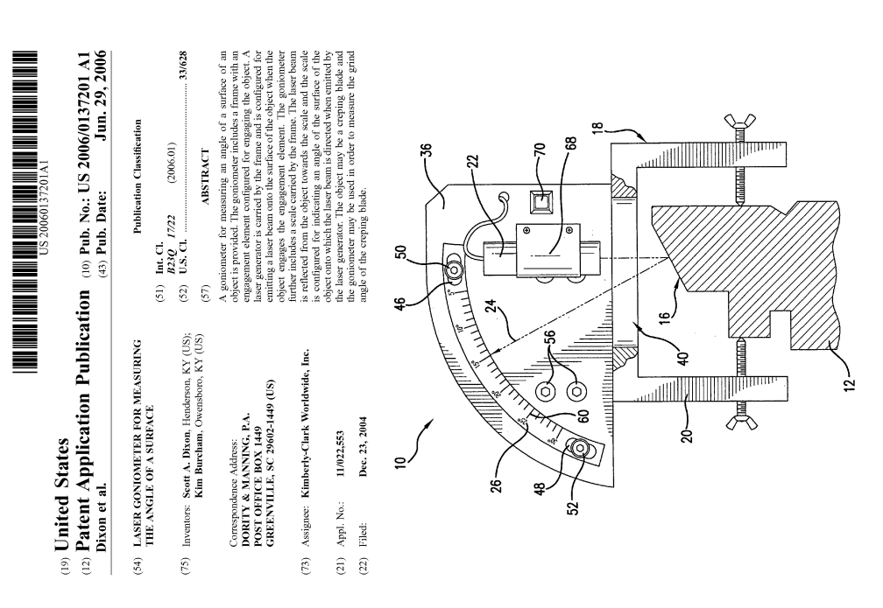 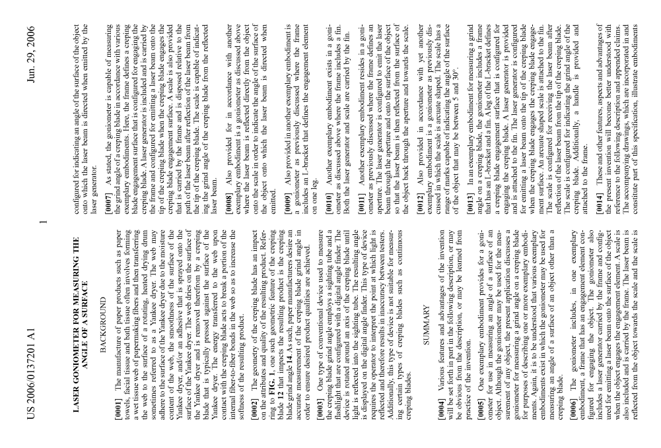

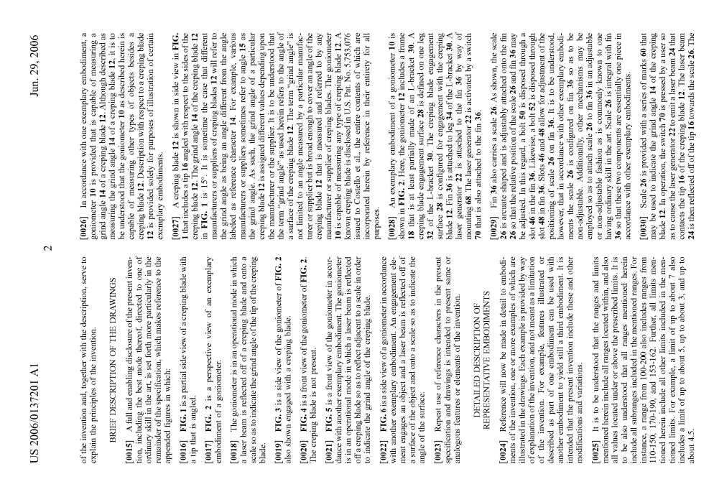

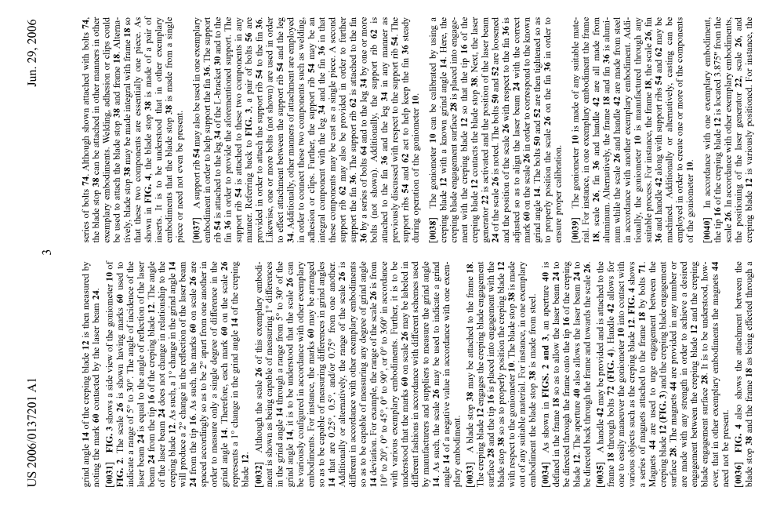

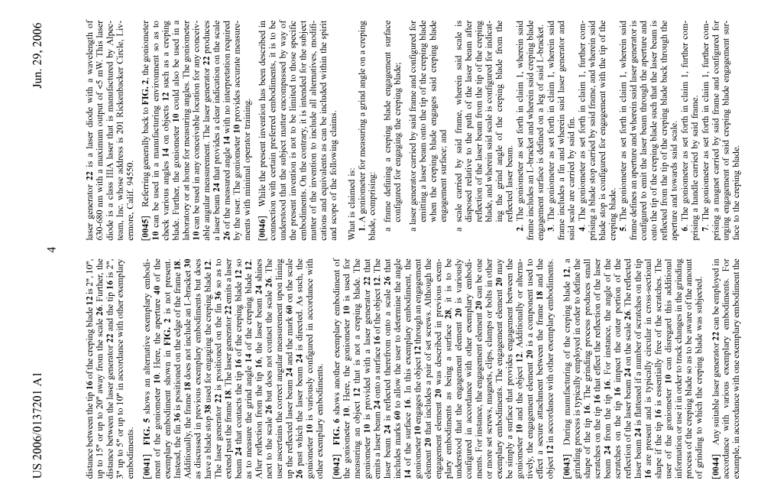

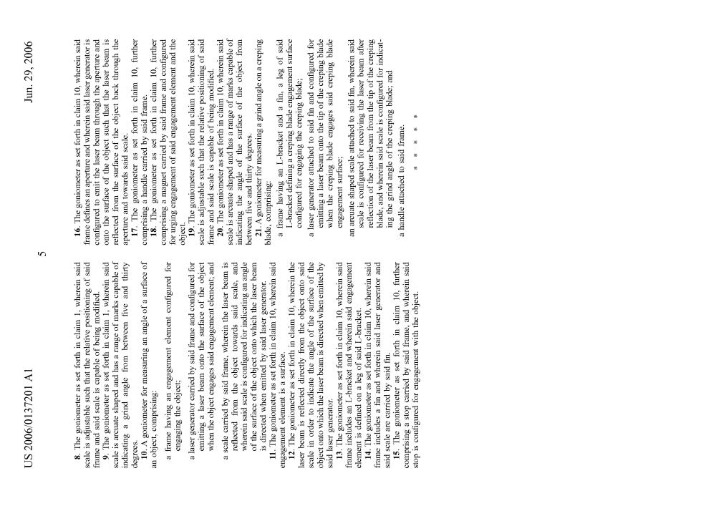

# ПРИЛОЖЕНИЕ Б

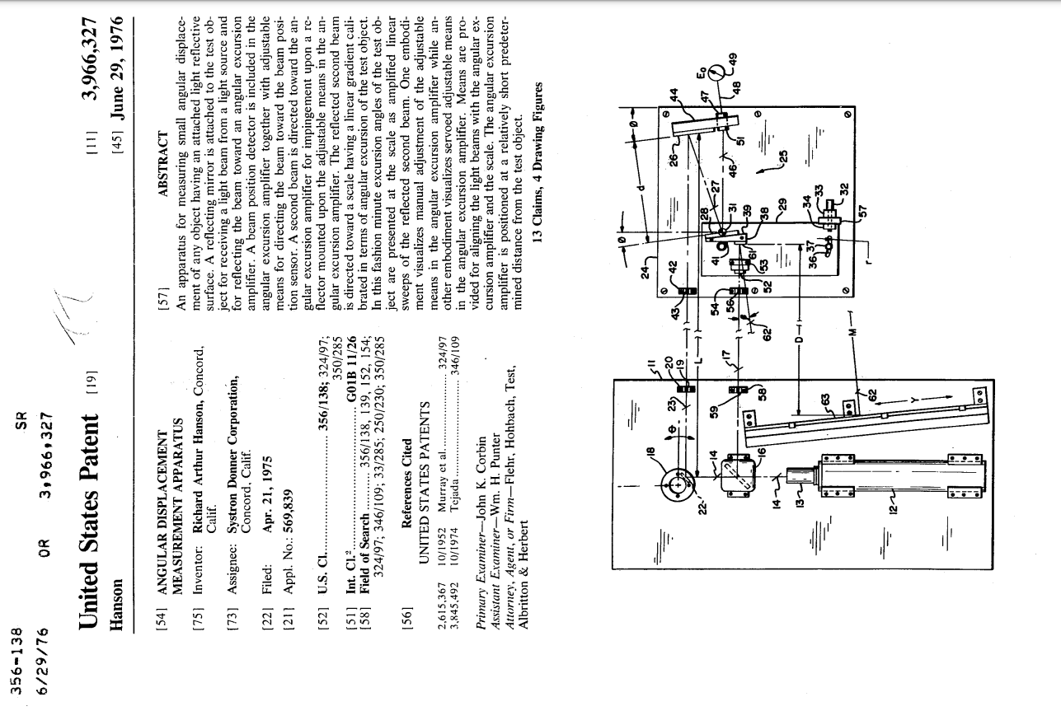

|  |  |
| --- | --- |
|  |  |

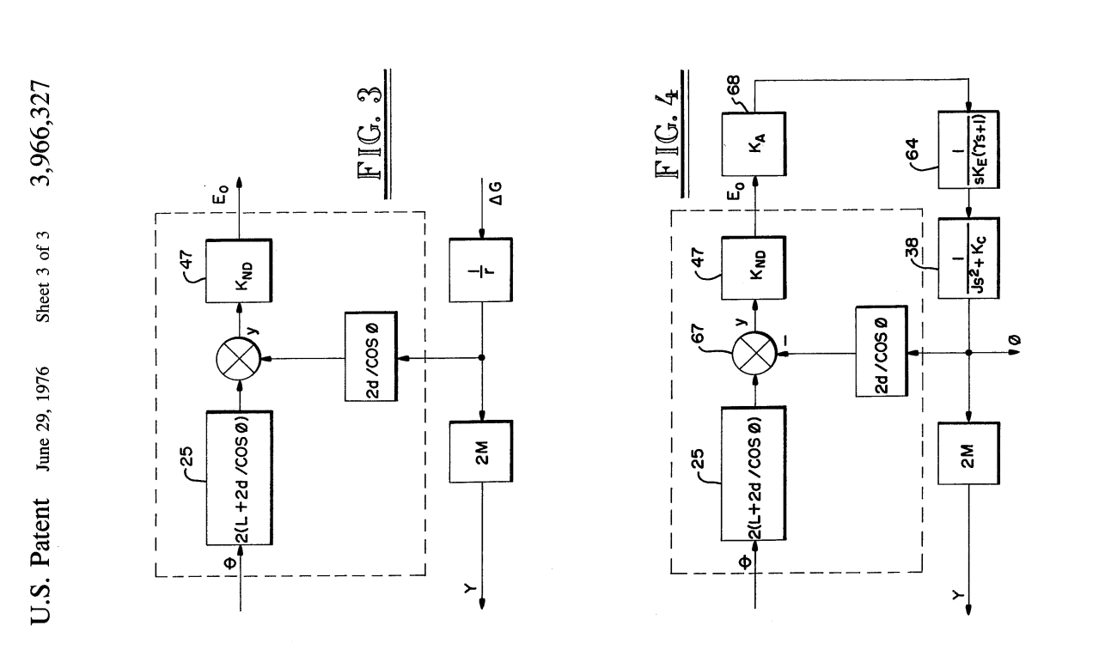

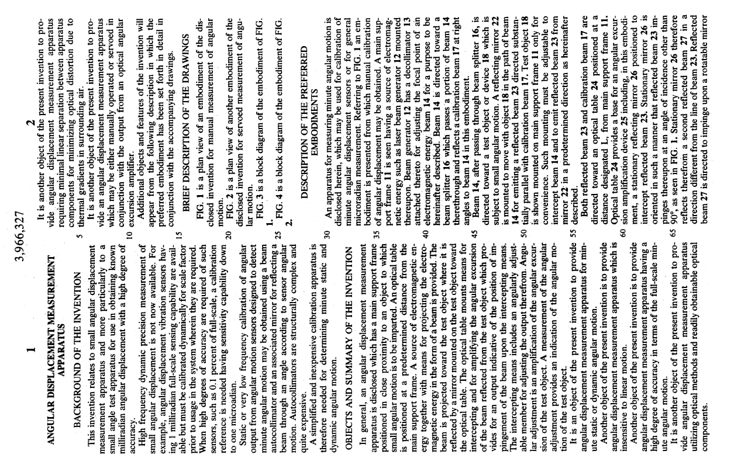

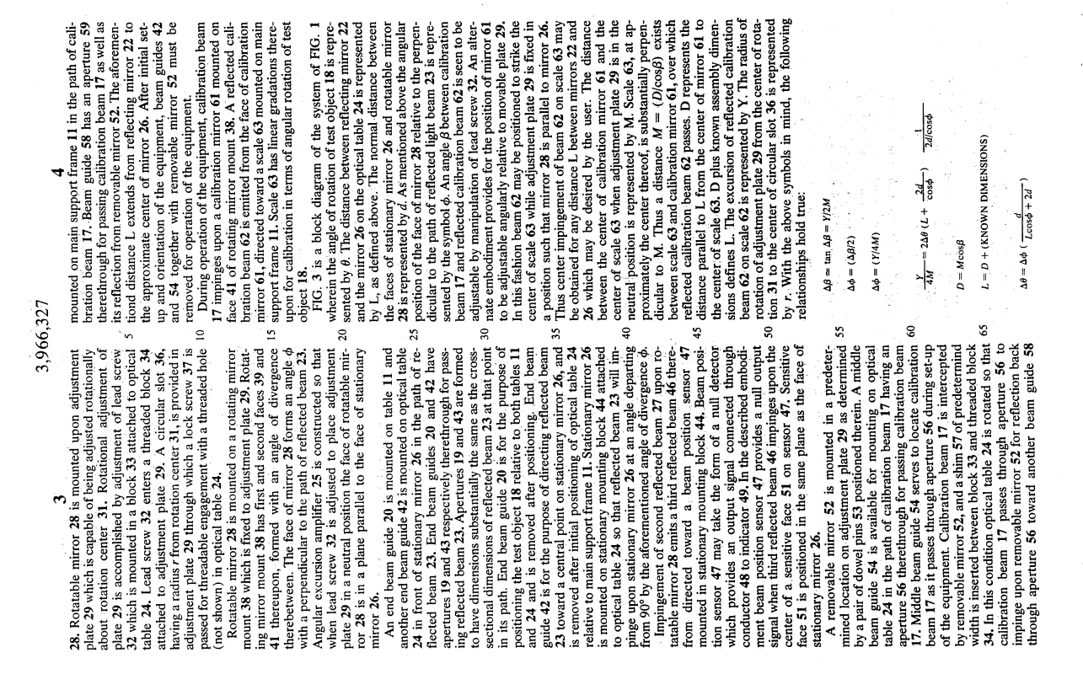

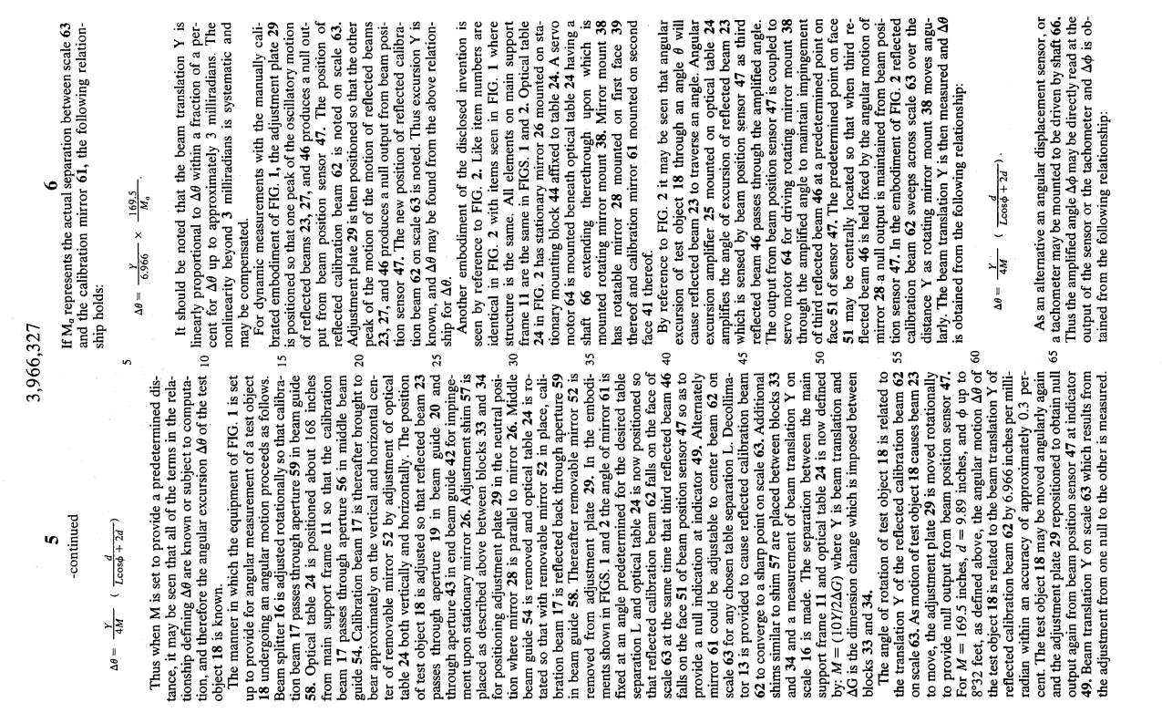

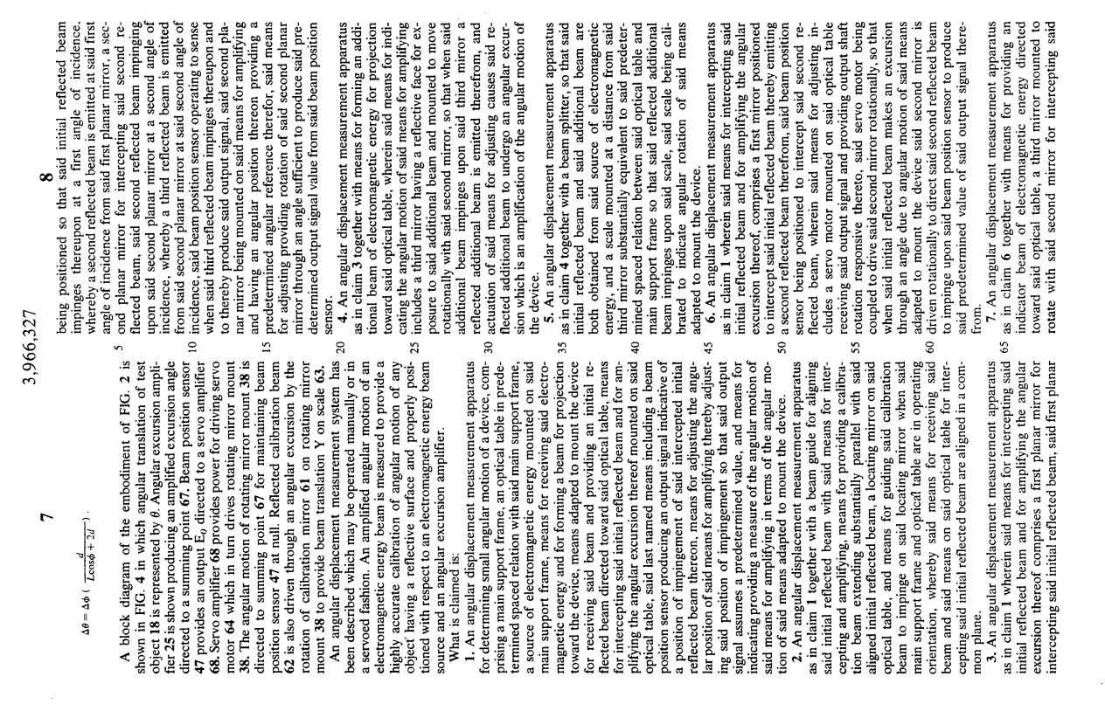

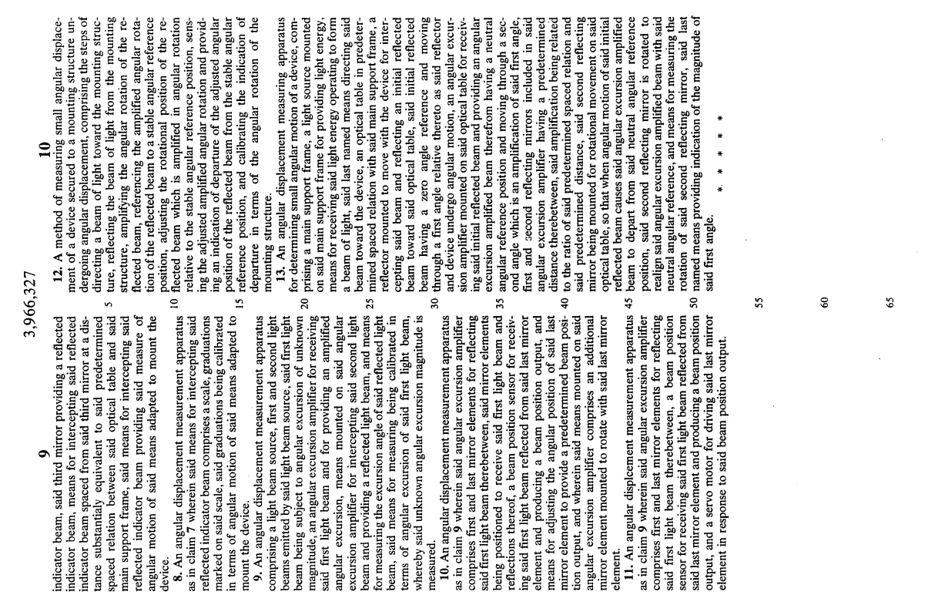

# ПРИЛОЖЕНИЕ В

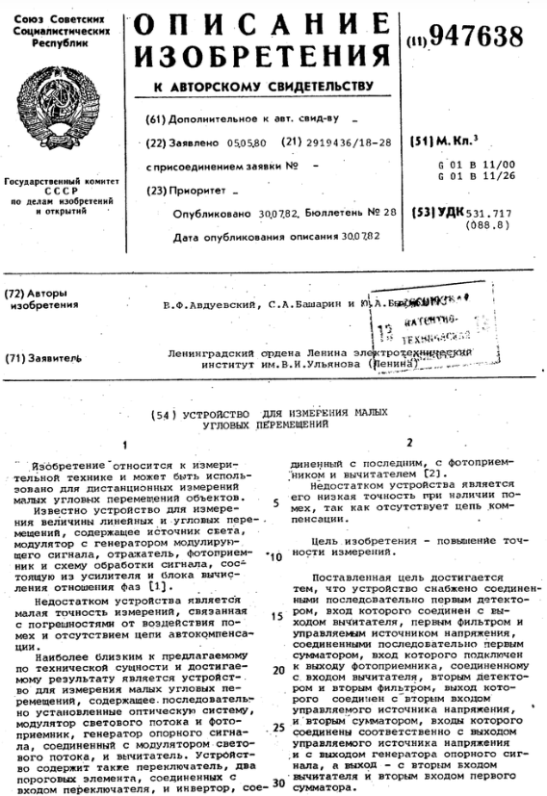

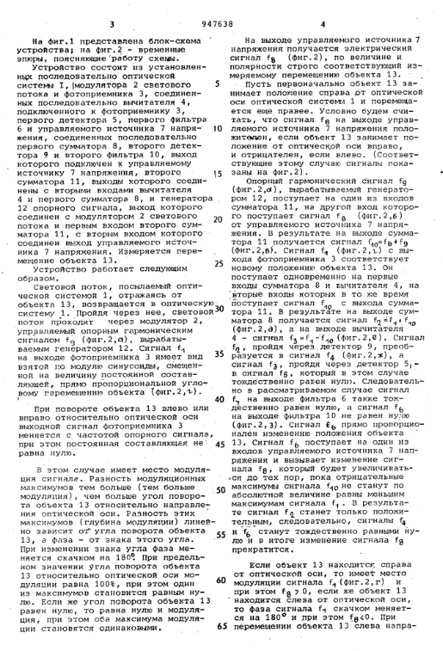

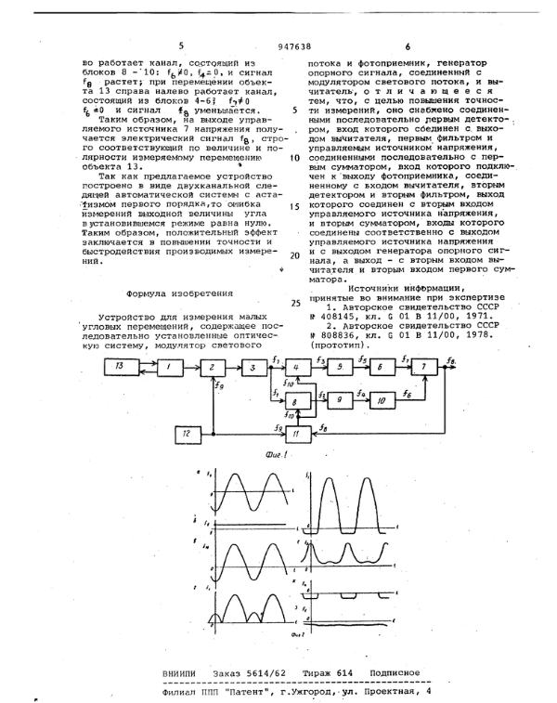

# ПРИЛОЖЕНИЕ Г

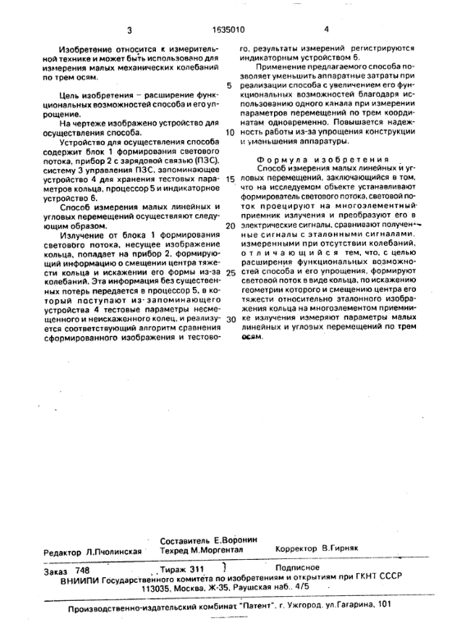

# ПРИЛОЖЕНИЕ Д

